台北市立松山高中九十四學年度第二學期高二自然組地理科第二次期中考試題
一、單一選擇題：(請選擇最適當的答案或是最完整的答案，每題2分，答錯不到扣)
- 小松利用暑假參加中美洲旅遊，當地導遊告訴她們：1970年代後，中美洲的熱帶經濟作物出口不振，導致拉丁美洲各國紛紛展開新資源的開發，其中以加勒比海地區的環境資源利用最有成效。請問：導遊所指的最有效的環境資源指的是： (A)遠洋漁業 (B)亞馬孫盆地的森林 (C)重工業的快速發展 (D)觀光業的快速發展 (E)大量礦產的開採。
- 中美洲部分地區夏季常有颶風侵襲，但部分地區則在颶風活躍區以外，颶風的影響極小，下列何地即屬颶風影響極小區？ (A)巴拿馬運河區 (B)大安地列斯群島 (C)小安地列斯群島 (D)巴哈馬群島 (E)墨西哥灣北部沿岸。
- 「墨西哥首都墨西哥城2286公尺，印加帝國舊都庫斯科高3399公尺，厄瓜多首都基多高2850公尺，哥倫比亞首都波哥大高2644公尺。」以上這些位於中南美洲的都市，為何在這麼高的山區發展？ (A)礦產豐富 (B)躲避戰禍 (C)氣候較涼爽 (D)宗教影響 (E)利於觀光事業。
- 薩爾瓦多有「太平洋燈塔」之稱，主要是因為多哪一種地形？ (A)山岳 (B)冰河 (C)火山 (D)錐丘 (E)海蝕柱。
- 墨西哥的救難大隊舉世聞名，擁有「地鼠」之封號，此與該國哪一項地理特徵有關？ (A)沙漠風暴 (B)颶風常侵襲 (C)海嘯很頻繁 (D)溶蝕作用大 (E)地震頻率高。
- 下列何者是拉丁美洲地區最大的轉口貿易港？ (A)科隆 (B)墨西哥城 (C)哈瓦那 (D)聖薩爾瓦多 (E)巴拿馬市。
- 中美地峽東西兩側降雨量相差懸殊，主要是受到下列哪一因素的影響？ (A)墨西哥灣流 (B)秘魯洋流 (C)颶風侵襲 (D)東北信風 (E)盛行西風。
- 阿根廷的彭巴草原牧區，在1880年以前以放牧綿羊為主；以後則以畜牧肉牛為主。導致這種變化的最主要因素是： (A)土地制度改變 (B)冷凍工業發達 (C)布宜諾賽利斯興起 (D)水利系統完成 (E)勞力結構重組。
- 下圖為某國之經濟發展階段歷程，此一國家的居民所採用的語言是： (A)荷語 (B)英語 (C)法語 (D)西班牙語 (E)葡萄牙語。
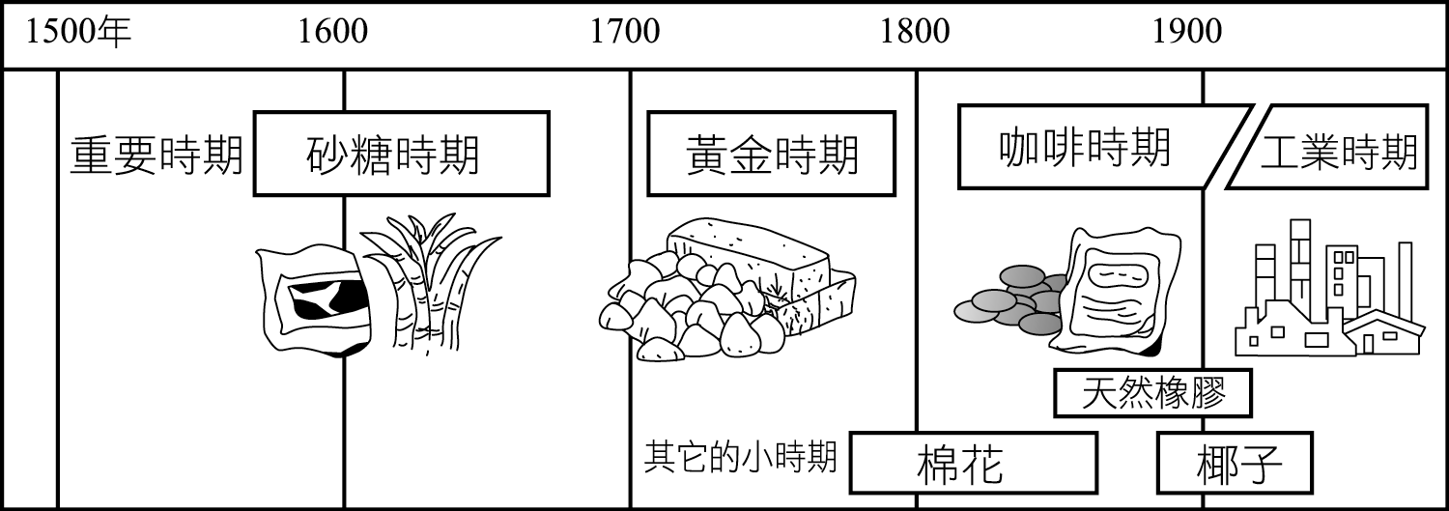
- 智利中部是智利精華區，而其發展農業的最大障礙為何？ (A)聖嬰現象經常發生 (B)雨季與生長季不配合 (C)土地貧瘠，缺少肥料 (D)盛行風力太強 (E)氣溫過低，妨礙作物生長。
- 智利國土受限於安地斯山脈，東西寬不超過180 公里，但南北則長達4200 公里，狹長的國土形狀，使其景觀豐富而多變化。下列該國各項重要景觀由南而北出現的正確順序為何？(甲)群聚的企鵝；(乙)遍野的桃、杏水果園；(丙)荒涼單調的沙漠。 (A)甲乙丙 (B)甲丙乙 (C)乙甲丙 (D)丙甲乙。
- 南美東部和南部的地形區有：(甲)巴西高原；(乙)彭巴草原；(丙)拉布拉他河平原；(丁)亞馬孫盆地；(戊)巴塔哥尼亞高原。若由北而南順序排列： (A)甲乙丙丁戊 (B)丙丁戊甲乙 (C)甲丙戊乙丁 (D)丁甲丙乙戊 (E)乙丙丁甲戊。
- 這個國家農產豐富，農牧業比重大，工業、交通也相當發達。但地區的經濟差異大，土地制度不甚合理，人口集中在中北部，因為物產豐實，故慶典多，如「人種慶典」、「葡萄節」、「蘋果節」、「土地媽媽節」，請問這個國家是： (A)巴西 (B)阿根廷 (C)哥倫比亞 (D)委內瑞拉 (E)秘魯。
- 非洲中部和南美洲北部都有赤道通過，但非洲的熱帶雨林區位在其赤道區的西部，而南美洲的熱帶雨林區位在其赤道區的中、東部。形成雨林區這種分布差異的主要因素為何？ (A)地形分布 (B)陸塊面積 (C)海岸形態 (D)行星風系。
- 「白人非洲」的範圍包含了哪些氣候區？(甲)溫帶地中海型氣候；(乙)溫帶大陸性氣候；(丙)熱帶雨林氣候；(丁)熱帶莽原氣候；(戊)熱帶沙漠氣候；(己)熱帶高山氣候。 (A)甲丙戊 (B)甲丁戊 (C)乙丙丁 (D)丙丁戊 (E)丁戊己。
- 中非的銅、鐳、鈷產量豐富，南非黃金、鑽石的開採歷史悠久，另外也有鈾、鉑等稀有金屬礦的生產，請問：非洲為何金屬礦豐富？ (A)雨量豐富 (B)天然植物豐富 (C)野生動物豐富 (D)火山熔岩活動 (E)地質為古老結晶岩層所構成。
- 在國際政治及外交上，為何非洲各國對歐美國家而言是一股不能忽視的勢力？ (A)非洲產油量豐富 (B)歐美自非洲大量輸入經濟作物 (C)非洲是歐美最大的觀光區 (D)非洲國家數目很多 (E)非洲回教基本教派份子經常發動恐怖行動。
- 非洲各地農業生產力、植物分布狀態、人口分布的地區差異，皆和哪一地理因素有關？ (A)年均溫高低 (B)雨量多寡 (C)溫差大小 (D)地勢高低 (E)緯度。
- 非洲雨林、沙漠、沼澤廣布，境內黑種民族散居，再加上生活原始、文化低落，白人稱其為「黑暗大陸」；但上述黑暗大陸的定義並不適用於非洲何處？ (A)北非 (B)東非 (C)南非 (D)中非 (E)西非。
- 非洲氣候帶呈現以赤道為中心南北對稱的現象，若從赤道向北半球分別出現的氣候類型依序為何？請在以下備選答案中挑出正確答案。(甲)熱帶雨林氣候；(乙)熱帶季風氣候；(丙)熱帶沙漠氣候；(丁)熱帶莽原氣候；(戊)溫帶地中海型氣候；(己)溫帶海洋性氣候；(庚)溫帶大陸性氣候。 (A)甲乙丙戊 (B)甲丙丁庚 (C)甲丁丙戊 (D)甲丁乙戊庚 (E)甲丁戊己庚。
- 非洲的「西方之島」具有濃厚的歐洲文化色彩，其主要原因為何？ (A)氣候類似歐洲，適於白人居住 (B)面臨地中海，與歐洲來往交通便利 (C)地形平坦，曾為德國殖民地 (D)冬暖夏涼，利於推廣歐式農作 (E)文化背景單純，居民易受基督新教薰陶。
- 埃及尼羅河在興建亞斯文高壩之前，每年的定期氾濫給河岸地區帶來水源和淤泥，造就了沿河地區農業的發達。該河的定期氾濫與其上游流經哪一種氣候區有密切關係？ (A)熱帶莽原 (B)熱帶沙漠 (C)溫帶季風 (D)地中海型。
- 篤信伊斯蘭教的西北非地區人民，為何違反可蘭經中戒酒的教條，而廣植葡萄、釀造葡萄酒？ (A)因阿拉伯化程度較低 (B)釀酒、飲酒者多為柏柏人 (C)目前多數居民已改信基督教 (D)為供應西歐市場需求 (E)只供應來訪觀光客需求。
- 尼羅河畔的某些神殿如阿布辛貝(Abu Simbel)、拉美西斯二世陵墓(Ramses Ⅱ)等，因哪一座水利建設恐有滅頂之虞，已從河畔遷往較高處？ (A)亞斯文水壩 (B)蘇伊士運河 (C)納塞水壩 (D)亞格拉綠洲的綠化 (E)卡土穆水庫。
- 下表為北部非洲五個國家1995年的平均國民生產毛額的資料，各國平均國民生產毛額的差異，與何種產業的發展關係最密切？
（A）農業（B）牧業 （C）觀光業（D）礦業 （E）工業。
國家 | 蘇丹 | 埃及 | 突尼西亞 | 阿爾及利亞 | 利比亞
平均國民生產毛額 | 400 | 620 | 1510 | 2020 | 3000
- 除少數大河（如尼羅河）之外，散布在撒哈拉內陸深處的點狀綠洲，其水源來自於何處？ (A)岩層中的地下水 (B)每日急驟的暴雨 (C)附近高山融化的雪水 (D)地下不透水層之間的受壓水 (E)岩層微生物分泌的生物水。
- 1960年代以來，墨西哥北部邊境工業區吸引了數千家外商投資，創造了近百萬的工作機會。墨國對外商提供基礎設施及稅務等優惠，並允許免稅出口。此合作模式吸引大量人口移入，卻凸顯出邊境都市設施匱乏，環境問題與流行疾病接踵而來。請問促成美墨邊界區成為重要工業所在地的最重要原因為何？ (A)勞力資源豐富 (B)原料資源豐富 (C)電力價格低廉 (D)接近國際市場。
- 下列有關巴拿馬運河的敘述哪些是正確的？(甲)與蘇伊士運河、基爾運河同為世界僅有的三大連結海洋的運河；(乙)由法國建造完成，並長期由美國就近經營管理；(丙)主權回歸後，對國庫與產業結構帶來重大的影響； (丁)所有的輪船皆可利用其溝通二大洋，降低國際的交通運輸時間與成本。 (A)甲乙 (B)乙丙 (C)甲乙丙 (D)乙丙丁（E）甲乙丙丁。
- 承上題，此運河完工後，能順利的營運與下列哪一項因素有關？ (A)溼潤的氣候 (B)平坦的地勢 (C)運河的長度 (D)地峽的寬度 (E)美國的介入。
- 加勒比海是海底尋寶者的天堂，任何人只要在海底打撈得到船，即可發一筆橫財。二十世紀末，美國法庭裁定，此海域的船寶藏皆歸某國所有，任何人不許盜採。試問本區多船，可能與下列哪一項地理特徵有關？ (A)多火山 (B)多地震 (C)多島嶼 (D)多礦產 (E)多颶風。
- 「土地利用呈垂直變化，在2000公尺以下的坡地和河谷平原，栽培的作物以咖啡、可可、甘蔗、香蕉為主；2000～4000公尺左右的地帶，多種植玉米、小麥、大麥和馬鈴薯，年可兩穫；高度更高的山地和高原則為寒帶草原和終年積雪之地，草原用以畜牧。」下列哪一個地區最可能出現該種農業經營方式？ (A)落磯山脈南段 (B)高加索山脈西部 (C)亞特拉斯山 (D)安地斯山北部 (E)阿爾卑斯山東段。
- 「這一地區最具特色的景觀就是終年高溫多雨的雨林，多樣的生物、豐富的水力礦產。珍貴的木材是本區值得開發與保育的天然資源，近年來由於移入者日眾，各項建設增多，林木消失速度增加，資源大量被開發，引發國際環境保護組織的注意和關切。」，上文描述中最可能指的是哪條河流域？ (A)亞馬孫河 (B)密士失必河 (C)尼羅河 (D)尼日河 (E)萊因河。
- 承上題，當地開發之所以引起國際環境保護組織的關切和注意，主要是當地大量森林的開發會造成對世界的何種影響？ (A)臭氧層的破壞 (B)都市熱島效應 (C)溫室效應增強 (D)土石流的危害 (E)影響全球的洋流規律性。
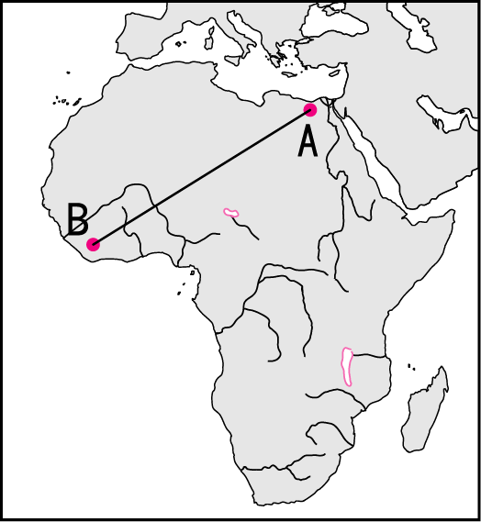
- 這個城市位於1100公尺的高原上，海拔高，氣候溫和，10月至隔年4月是雨季，4～9月是乾季，城市佈局如同一架噴射機，街區方正，建築新穎。除了住宅區之外，還有行政區、商業區、使館區和輕工業區（法令規定只能設輕工業）。請問，這個城市應是： (A)里約熱內盧 (B)巴西利亞 (C)聖保羅 (D)布宜諾 (E)別德馬。
- 右圖為非洲簡圖，某一探險家於7月份自A地騎著駱駝出發，沿著圖上直線旅行至B地時，已是12月份，試問，探險家沿路看到的天然植被景觀大致有：(甲)沙漠；(乙)雨林；(丙)莽原；(丁)灌木。請以代號將其看到的順序排列出來。
- 希羅多德曾謂「埃及是尼羅河的恩賜」，因為埃及古文明的建立、生命的延續，均與尼羅河的氾濫息息相關。請問，下列何者最能顯示尼羅河流域一年中的水文現象？
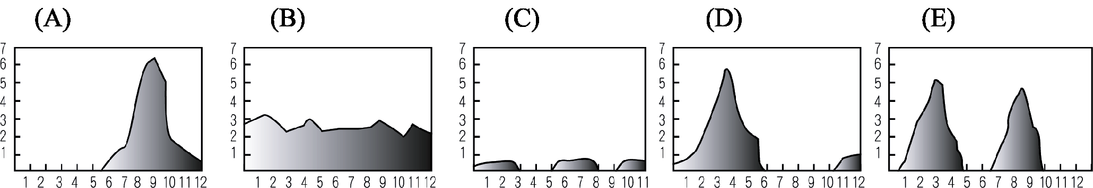
- 墨西哥高原蘊藏豐富的金屬礦產，是與下列哪一地質條件有關？(A)斷層作用 (B)火山活動 (C)古海沉積 (D)古老結晶地塊 (E)新褶曲山地。
- 南美在先天上不具備類似北美洲的極端大陸性寒冬的氣候，主要原因是：(A)地勢低 (B)沿海有寒流經過 (C)緯度低 (D)溫帶面積狹小 (E)距海遠。
- 拉丁美洲文化的一大特色，是族群的多樣性和隨之而來的多元文化融合，其中哪一個族群人數最多？(A)印第安人 (B)西葡後裔白人 (C)非洲黑人 (D)麥士蒂索人 (E)盎格魯撒克遜人。
- 「哥倫布向西航行發現新大陸，其實是登陸巴哈馬群島的瓦特林島，以為已經到達東方的印度，並把當地土著稱為印第安人。」請問，上述的瓦特林島的成因是：(A)珊瑚礁島 (B)沙洲島 (C)陸沉島 (D)火山島 (E)陸連島。
- 非洲的地形單調而完整，所謂「單調」是指何種地形特徵：(A)沙漠廣布 (B)海岸平直 (C)陸塊面積大 (D)多高原地形 (E)熔岩堆積地形。
- 導致非洲地區生態環境惡化，除了氣候因素外，還有哪一項重要因素：(A)經濟體質脆弱 (B)游耕生活方式 (C)人口成長快速 (D)單一作物的栽培 (E)嗤嗤蠅的肆虐。
- 埃及尼羅河在興建亞斯文高壩之前，每年的定期氾濫給河岸地區帶來水源和淤泥，造就了沿河地區農業的發達。該河的定期氾濫與其上游流經哪一種氣候區有密切關係？(A)熱帶雨林 (B)熱帶莽原 (C)熱帶高原 (D)熱帶沙漠 (E)溫帶地中海型。
- 拉丁美洲國家都巿化程度快速提高的最主要因素為何？(A)政府政策主導 (B)農村勞力過剩 (C)工業化帶動都巿化 (D)農村生活過於貧困 (E)都巿提供大量工作機會。
- 下列哪一個國家依賴石油致富，並推行石油播種計畫，發展煉油業、煉鋁業、鋼鐵工業？(A)哥倫比亞 (B)委內瑞拉 (C)巴西 (D)烏拉圭 (E)阿根廷。
- 「豔陽高照的藍天下，住在的的喀喀湖邊的印第安人，種植能耐惡劣環境的作物。他們將作物採收後置於屋外，作物的水分因夜間低溫而結凍，日間則受高溫而溶解，如此反覆，變得又軟又爛，再經腳踏、曬乾。……到這裡的觀光客，通常會有頭痛、呼吸不順的毛病，一個印第安人小女孩抓一堆東西送到我鼻前，並說：『讓頭不會暈。』」請問，上文所說的「作物」為何？ (A)咖啡 (B)甘蔗 (C)馬鈴薯 (D)龍舌蘭（E）古柯。
- 承上題，印第安人小女孩說：『讓頭不會暈。』的東西，是什麼？ (A)咖啡 (B)甘蔗 (C)馬鈴薯 (D)龍舌蘭（E）古柯。
◎ 「南美外海為世界重要漁場之一，此處海域每隔2～7年，因盛行風減弱，抑制該區深海的海水上湧，導致漁產欠收，當地漁民稱之為聖嬰現象。聖嬰現象持續一至二年，期間氣候會出現極端異常的現象。」請問下列48~50題：
- 文中的盛行風，是行星風系的哪一個風帶？(A)西南風 (B)西北風 (C)東北信風 (D)東南信風(E)赤道西風。
- 深海的海水上湧，即所謂的湧昇流，當地的湧昇流與哪一股洋流有關？(A)赤道逆流 (B)加利福尼亞涼流 (C)祕魯涼流 (D)加那利涼流 (E)福克蘭寒流。
- 下列何者為「艾尼紐」期間會出現的現象？(甲)秘魯鳥糞減產；(乙)菲律賓、印尼乾旱；(丙)東南太平洋漁場漁獲增加；(丁)熱帶東太平洋區水患機會增加。 (A)甲乙丙 (B)甲乙丁 (C)甲丙丁 (D)乙丙丁 (E)乙丁。

